In der Stadt…
Wer wohnt den hier?
Ich und du
Sie und wir,
Männer, Frauen,
Kinder, Tiere.
Du bist aus!
Ich gratuliere!

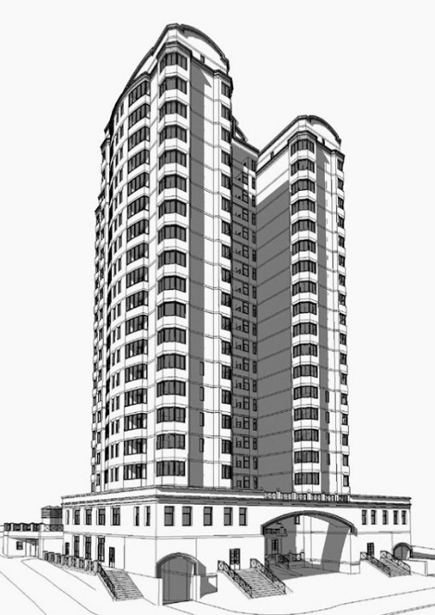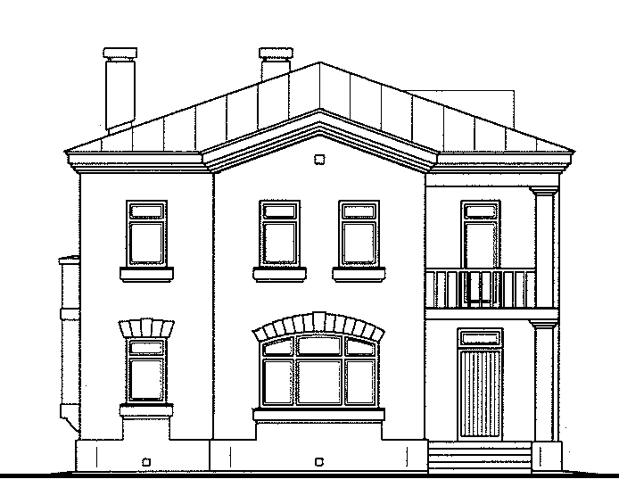

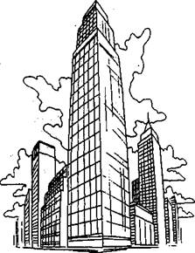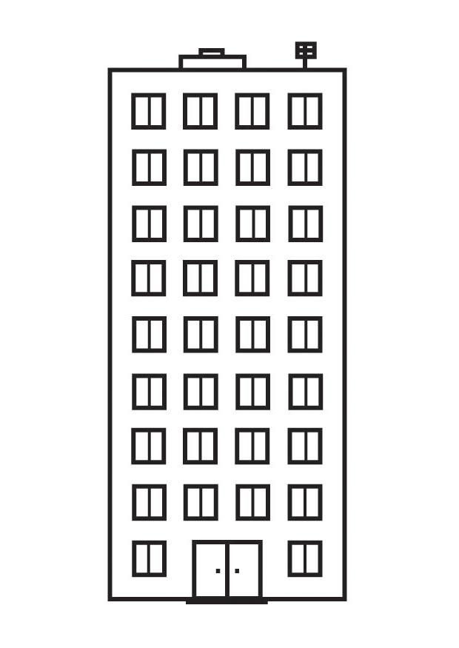

Карточка №1

Die B - r
Die B - nk
Die Op - r
Die B - rg
Der P - rk
Der H - f
Der B - s
Das C - fe
Das W - rk
Das H - tel
Карточка №3

Der Jug – dk--b
Das Ge --- ät
Das l b nsmi elge eft
Der Z -- k - s
Das R -- h -- s
Das T - e - t - r
Das R - st -- r -- t
Der Ri -- e-
Die Ap - th - k -
m - d - r -

Карточка №2

Die Kir -- e
Die S -- ule
Die Apo -- ke
Das Rath -- s
Das T-- ter
Das Rest -- rant
Der B -- m
Der Z – rk-s
Das G – mnasi - m
Die Brü -- e

«ЛИСТ САМОКОНТРОЛЯ»
Фамилия, имя ученика______________
Вид задания | Оценка
Ответы на вопросы (Аудирование)
Письмо (работа по карточке)
Чтение и перевод текста
(чтение)
Описание города
(Говорение)
Игра «Упрямый Ганз» (употребление kein(e))
(Грамматика)
Употребление указательных местоимений diese, jene
(Грамматика)
Общая оценка

IN DER STADT…

